

ΔΕΛΤΙΟ ΤΥΠΟΥ

Συνάντηση Ν.Ε. Λασιθίου ΤΕΕ/ΤΑΚ με τον Δήμαρχο Ιεράπετρας.

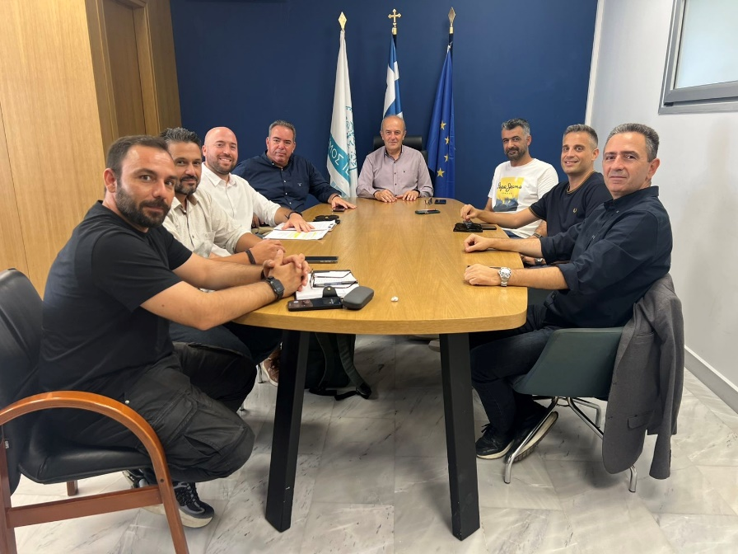
Η Νομαρχιακή Επιτροπή Λασιθίου του Τεχνικού Επιμελητηρίου Ελλάδας / Τμήμα Ανατολικής Κρήτης (ΤΕΕ/ΤΑΚ) και ο Πρόεδρος της Αντιπροσωπείας ΤΕΕ/ΤΑΚ πραγματοποίησαν, την Πέμπτη 23 Οκτωβρίου 2025, συνάντηση εργασίας με τον Δήμαρχο Ιεράπετρας κ. Εμμανουήλ Φραγκούλη, στο Δημαρχείο της πόλης, καθώς και διαδοχική συνάντηση με την Υπηρεσία Δόμησης (ΥΔΟΜ) Ιεράπετρας. Η συνάντηση πραγματοποιήθηκε σε εξαιρετικό κλίμα συνεργασίας και αμοιβαίας εκτίμησης, επιβεβαιώνοντας τη βούληση και των δύο πλευρών να βρίσκονται σε συνεχή επικοινωνία για ζητήματα που αφορούν τον τεχνικό κόσμο, την ανάπτυξη και την καθημερινότητα των πολιτών.
Κατά τη διάρκεια της συνάντησης συζητήθηκαν σημαντικά θέματα σχετικά με την ανάπτυξη και τις υποδομές του Δήμου Ιεράπετρας. Ιδιαίτερη έμφαση δόθηκε στα εξής:

• Βόρειος Οδικός Άξονας Κρήτης (ΒΟΑΚ).
Εκφράστηκε ο προβληματισμός για τις τελευταίες εξελίξεις που αφορούν καθυστερήσεις, αποζημιώσεις 124 εκ ευρώ προς τον ανάδοχο, την ίδια στιγμή που καμία πρόοδος δεν έχει υπάρξει στα τμήματα από τον Άγιο Νικόλαο έως τη Σητεία, παρόλη μάλιστα την ωριμότητα των τριών επιμέρους οδικών τμημάτων. Το Λασίθι δεν αντέχει άλλες καθυστερήσεις και ως Τεχνικό Επιμελητήριο - Τμήμα Ανατολικής Κρήτης, θέτουμε προ των ευθυνών της την πολιτεία, η οποία εδώ και χρόνια εξαγγέλλει τον ΒΟΑΚ ως έργο εθνικής προτεραιότητας, αλλά αποτυγχάνει να διασφαλίσει την έγκαιρη, αποτελεσματική και ισότιμη υλοποίησή του. Το ΤΕΕ/ΤΑΚ θα συνεχίσει να παρακολουθεί στενά το έργο και θα αναλάβει κάθε θεσμική πρωτοβουλία ώστε ο ΒΟΑΚ να γίνει επιτέλους έργο ολοκληρωμένο και λειτουργικό για το σύνολο της Κρήτης.



- Ο σχεδιασμός για τον Νότιο Οδικό Άξονα Κρήτης (ΝΟΑΚ).
Ο ΝΟΑΚ είναι εξίσου κρίσιμη οδική υποδομή για την ενίσχυση της οδικής ασφάλειας, τη μείωση των χρονοαποστάσεων και βασική παράμετρος για την ενίσχυση της υπαίθρου με κοινωνικούς, περιβαλλοντικούς και οικονομικούς όρους. Συζητήθηκε το ενδεχόμενο διοργάνωσης ημερίδας – ανοικτής τεχνικής συζήτησης για τον Νότιο Οδικό Άξονα Κρήτης στην Ιεράπετρα, με στόχο να ενημερωθεί ο τεχνικός κόσμος και οι πολίτες, σχετικά με όλα τα εν εξελίξει έργα, τις ολοκληρωμένες μελέτες, τις βασικές εκκρεμότητες, τον προγραμματισμό και εν γένει για όλα τα κρίσιμα ζητήματα που σχετίζονται με την κρίσιμη αυτή υποδομή για την Κρήτη και το Λασίθι.
• Η πορεία της Μελέτης του Τοπικού Πολεοδομικού Σχεδίου (ΤΠΣ) Ιεράπετρας – Βιάννου.
Συζητήθηκε η πορεία της Μελέτης του ΤΠΣ και τονίστηκε πως για ένα τόσο σημαντικό αναπτυξιακό εργαλείο για τον τόπο, πρέπει να υπάρχει έγκαιρη ενημέρωση και ικανοί χρόνοι διαβούλευσης, ώστε το αποτέλεσμα να ανταποκρίνεται στο μέγιστο βαθμό, στην κατεύθυνση της ανάπτυξης που επιθυμούν οι πολίτες να έχει ο Δήμος της Ιεράπετρας και ο Δήμος Βιάννου τα επόμενα χρόνια.
• Η υδατική κρίση και τα κρίσιμα έργα στην Ιεράπετρα.
Το μείζον ζήτημα της λειψυδρίας στην Ιεράπετρα αποτέλεσε σημαντικό κομμάτι της συζήτησης. Τονίστηκε από τον Δήμαρχο Ιεράπετρας πως γίνεται κάθε δυνατή προσπάθεια να προχωρήσει το Έργο του Αγωγού Μύρτου καθώς και το άλλο μεγάλο έργο με τα συνοδά έργα του Φράγματος των Μπραμιανών.
• Άλλα σημαντικά θέματα που συζητήθηκαν ήταν:
Η εκτός σχεδίου Δόμηση και οι σαρωτικές συνέπειες που προκύπτουν από την απόφαση της Ολομέλειας του ΣτΕ (Ολ. 176/2023), το πρόσφατο Προεδρικό Διάταγμα 129/2025 (ΦΕΚ Δ’ 194/15.04.2025) για τους οικισμούς κάτω των δύο χιλιάδων (2.000) κατοίκων, το έργο του Τεχνικού Επιμελητηρίου Ελλάδας (ΤΕΕ) που αφορά την καταγραφή και αναγνώριση των οδών ως κοινόχρηστων σε εκτός σχεδίου/εκτός ορίων οικισμών περιοχές και οι ενέργειες που θα μπορούσαν να γίνουν σε τοπικό επίπεδο.
Η Νομαρχιακή Επιτροπή Λασιθίου ΤΕΕ/ΤΑΚ και ο Δήμαρχος Ιεράπετρας συμφώνησαν στην ενίσχυση της συνεργασίας τους, με στόχο την αποτελεσματικότερη υλοποίηση έργων που θα βελτιώσουν την καθημερινότητα των πολιτών και θα συμβάλλουν στην αειφόρο ανάπτυξη της περιοχής. Τονίστηκε η ανάγκη για διαρκή διάλογο μεταξύ του Τεχνικού Επιμελητηρίου και της Δημοτικής Αρχής, αλλά και η αξιοποίηση της επιστημονικής τεχνογνωσίας των μηχανικών, μελών του ΤΕΕ της περιοχής.
Ο Δήμαρχος Ιεράπετρας, κ. Φραγκούλης Εμμανουήλ δήλωσε: «Η συνεργασία με το ΤΕΕ/ΤΑΚ αποτελεί για εμάς σημαντική προτεραιότητα. Είμαστε ανοιχτοί σε προτάσεις και πρωτοβουλίες που ενισχύουν την ανάπτυξη του τόπου μας, με σεβασμό στο περιβάλλον και τις ανάγκες των συμπολιτών μας.»

Ο Πρόεδρος της Αντιπροσωπείας ΤΕΕ/ΤΑΚ κ. Χωραφάς Μιχαήλ και ο Πρόεδρος της Νομαρχιακής Επιτροπής ΤΕΕ/ΤΑΚ κ. Πατεράκης Γεώργιος, ευχαρίστησαν θερμά τον Δήμαρχο και τον Αντιδήμαρχο για την πολύ εποικοδομητική συζήτηση που είχαν και δεσμεύτηκαν πως το ΤΕΕ/ΤΑΚ θα κάνει κάθε δυνατή προσπάθεια, στην κατεύθυνση της επίλυσης θεμάτων που άπτονται του τεχνικού κλάδου, με στόχο την Ανάπτυξη του τόπου και τη διευκόλυνση της καθημερινότητας των πολιτών.
Στη συνάντηση συμμετείχαν ο Δήμαρχος Ιεράπετρας κ. Φραγκούλης Εμμανουήλ, ο Αντιδήμαρχος Τεχνικών Υπηρεσιών - Δόμησης - Προγραμματισμού, Οργάνωσης , Πληροφορικής και Διαφάνειας κ. Τζώρτζης Εμμανουήλ, ο κ. Εμμανουήλ Καραλάκης, Γεν. Γραμματέας της Δ.Ε. ΤΕΕ/ΤΑΚ, ο κ. Χωραφάς Μιχαήλ Πρόεδρος της Αντιπροσωπείας ΤΕΕ/ΤΑΚ, ο κ. Πατεράκης Γεώργιος Πρόεδρος της Ν.Ε. Λασιθίου ΤΕΕ/ΤΑΚ, ο κ. Μοδάτσος Μάρκος Αντιπρόεδρος της Ν.Ε. Λασιθίου ΤΕΕ/ΤΑΚ και ο κ. Μαμουνάκης Γεώργιος Γραμματέας της Ν.Ε. Λασιθίου ΤΕΕ/ΤΑΚ.

Ηράκλειο 04-11-2025

Για τη ΔΕ του ΤΕΕ/ΤΑΚ

Ο Πρόεδρος
Γεώργιος Ταβερναράκης
Πολιτικός Μηχανικός Δ.Π.Θ.

